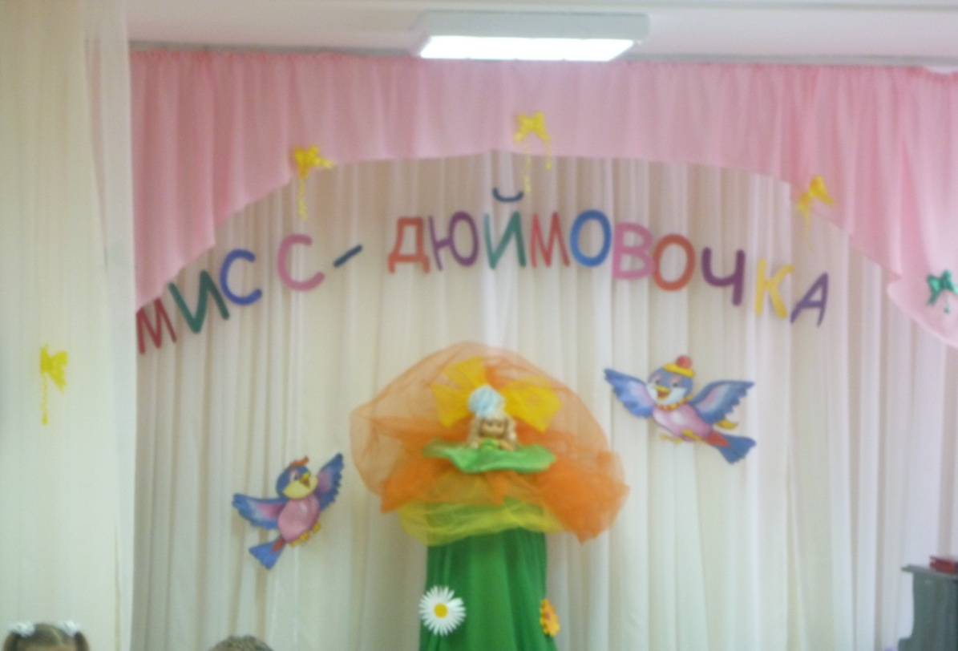

В детском саду «Эрудит» было проведено интересное и зрелищное состязание среди самых юных представительниц прекрасной половины- это конкурс «Мисс-Дюймовочка».
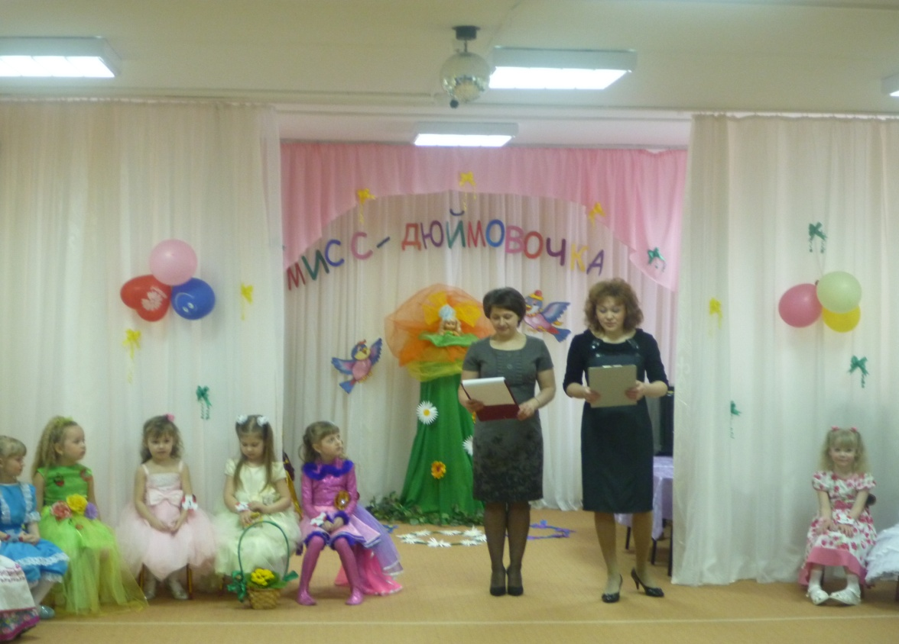
Участницам конкурса, а им всем едва исполнилось по 6-7 лет, предстояло выполнить творческие задания, в ходе которых нужно было убедить жюри и зрителей в своей исключительности и доказать своё право претендовать на титул главной Дюймовочки сада.

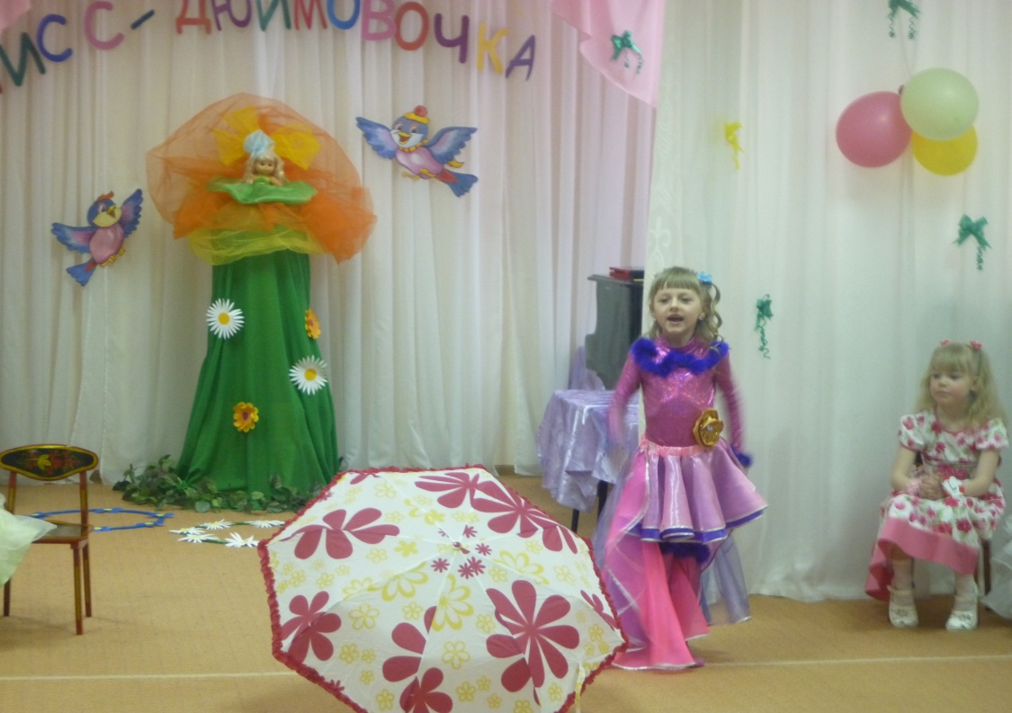
Удивительно, но, несмотря на свой юный возраст, девочки с удовольствием демонстрировали свои таланты. Их мастерство и обаяние покорило всех! Казалось, участницы конкурса совсем не волнуются, настолько уверенными были их выступления. Зато мамы в зале, воспитатели и одногруппники , которые пришли поболеть за « своих» Дюймовочек, переживали не на шутку!
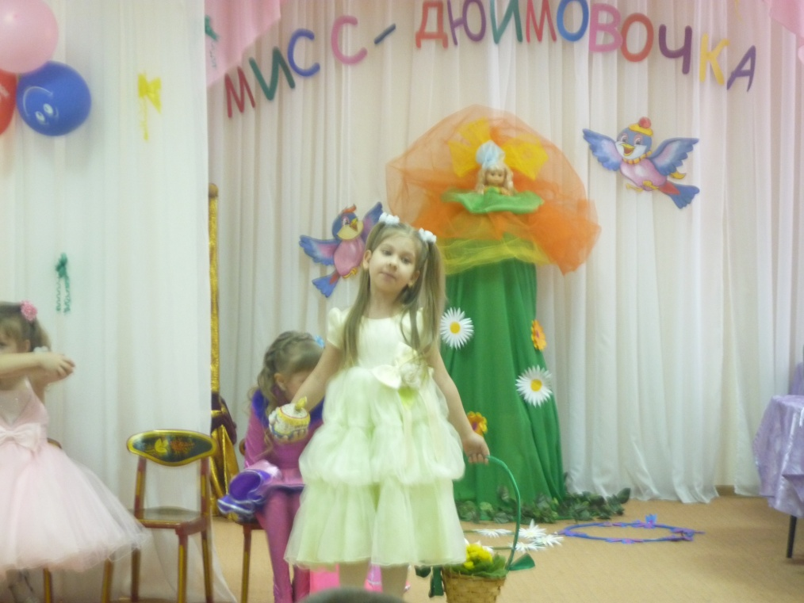
Желающих участвовать в конкурсе юных леди оказалось немало -14 девочек. Отбирали в старших и подготовительных группах. Девочки демонстрировали свои таланты: пели, танцевали, рассказывали стихи и показывали своё мастерство. Конкурс был выстроен в форме бала, где принц искал свою Дюймовочку. У каждой малышки своя концертная программа.

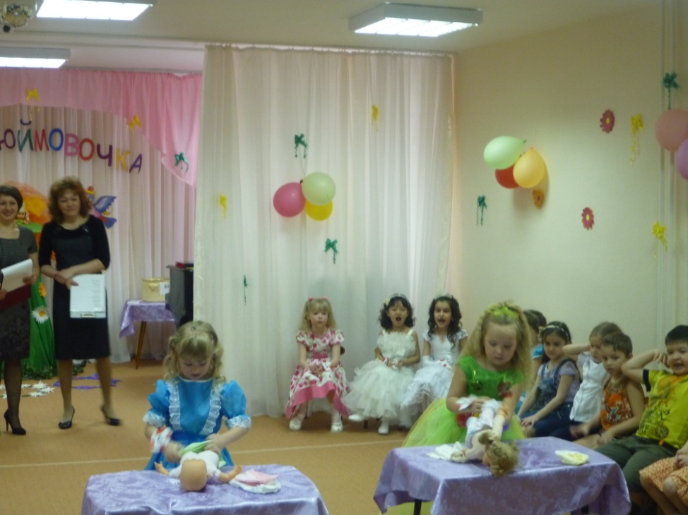
Участницы соревновались в следующих конкурсах:
- визитная карточка;
-песенка чудесница;
-кулинарный конкурс;
- мамина пощница;
-танцевальный конкурс.
В течении 2х-3х минут каждая из них должна была справится с заданиями.
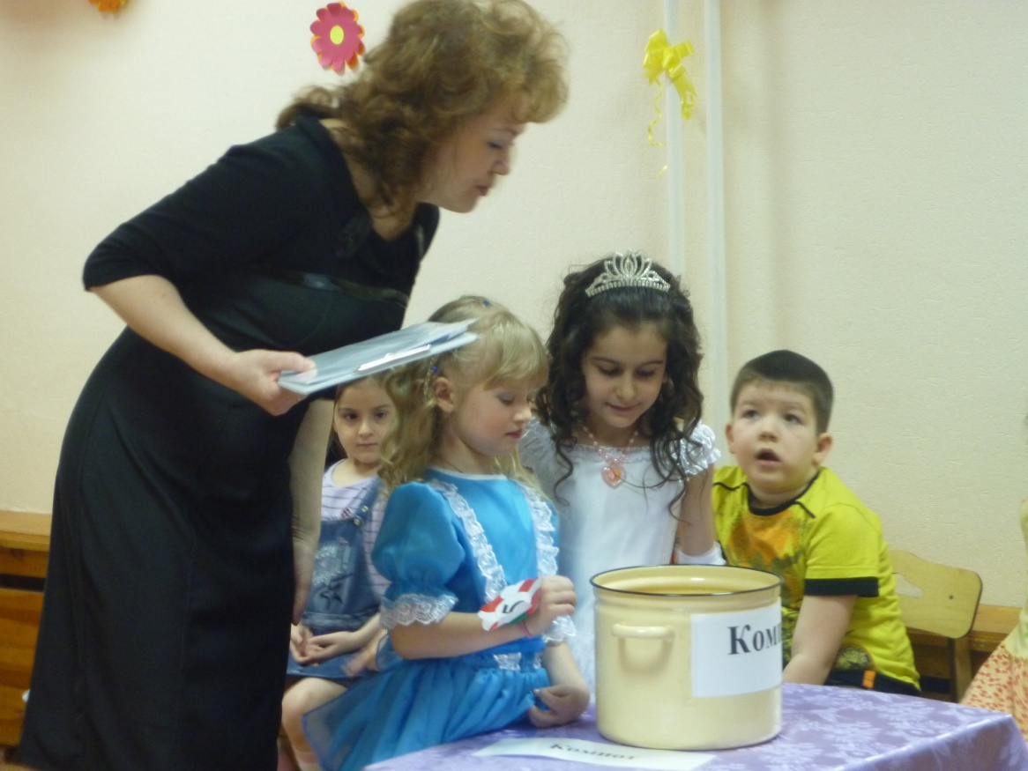
Основными критериями оценки их выступлений стали оригинальность, артистичность, творческий замысел, сценический костюм, вокальные данные и исполнительское мастерство.
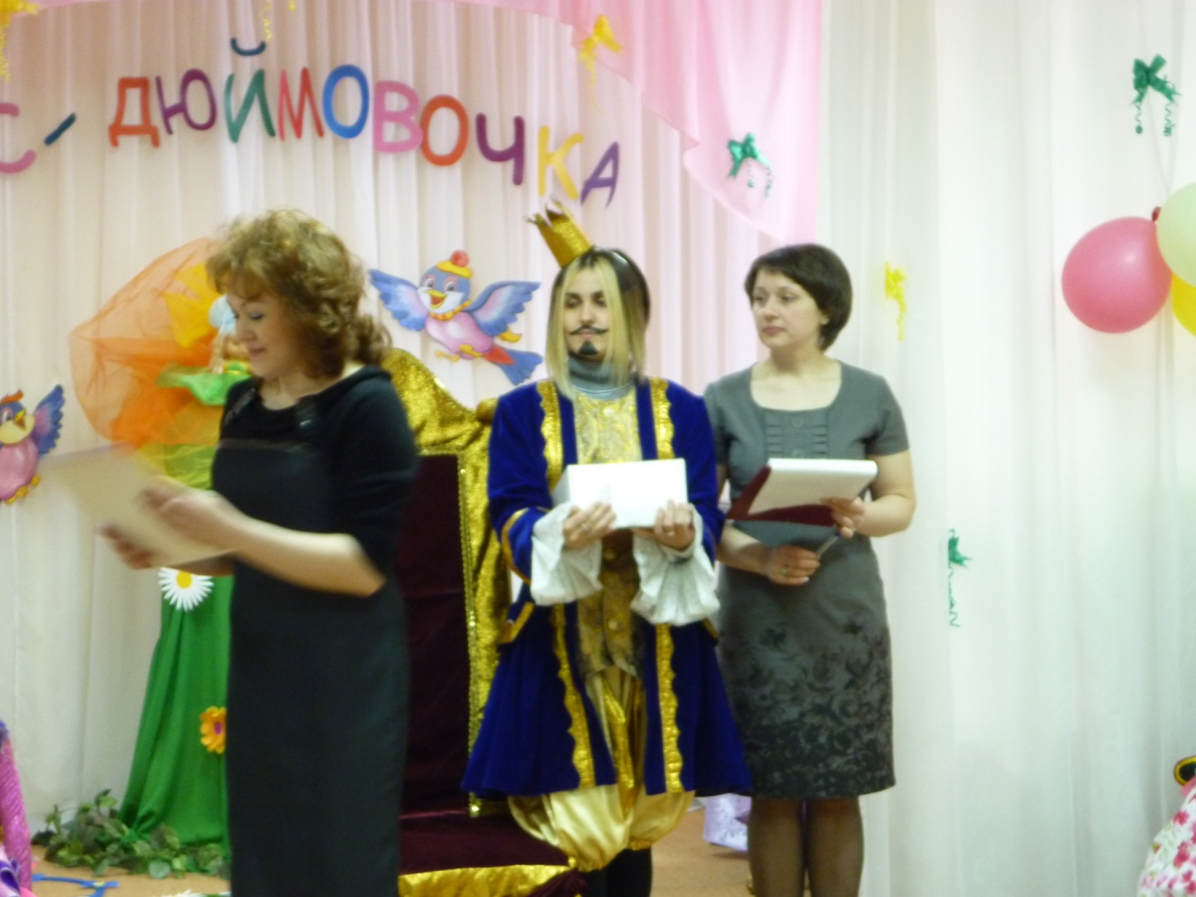
В итоге, каждая участница удостоена специального титула. Так,_______________стала «Мисс-Улыбка», __________________ «Мисс-Очарование», __________________
«Мисс- Грация», ____________________ «Мисс- Умница», ___________________ «Мисс- Певунья». А титула «Мисс-Дюймовочка-2012» удостоена ___________________. Без титула не осталась ни одна из участниц конкурса. А как же иначе? Ведь старались все, а стремление маленького человечка к победе порой сильнее , чем у взрослых. Поздравляем всех девочек!

